Монтаж и техническое обслуживание Тепловых Пунктов (ИТП/ЦТП)
ООО «Вымпел» проводит подбор и монтаж оборудования тепловых пунктов по индивидуальным требованиям заказчика, с последующей пуско-наладкой и сдачей объекта в работу.
Техническое обслуживание ТП включает в себя комплекс мероприятий по обслуживанию и контролю всех элементов теплового пункта, (проверку приборов учета тепловой энергии, чистку теплообменников, подготовку ТП к зимнему периоду и т.д.), расчет ЦТП и ИТП согласно требованиям заказчика и организационно-правовое сопровождение технических работ (ведение документации по ТП, представление интересов Заказчика перед контролирующими органами и т.д.). Содержание и периодичность этих работ определяется индивидуально для каждого объекта и утверждается регламентом.
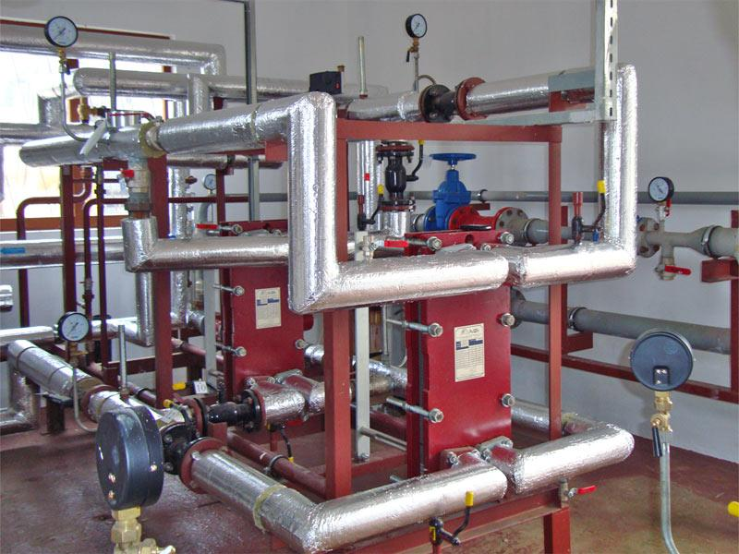
Наша компания предлагает своим клиентам полную программу обслуживания ТП:
• Ежедневное нахождение технического специалиста на объекте (в рабочее время) и проведение им комплекса работ в рамках ТО1, ТО2, ТО3, ТО4 и подготовку ТП к отопительному сезону.
• Подготовка теплового пункта к отопительному сезону. Сдача подготовленного ТП контролирующей организации.
Техническое обслуживание:
• ТО1(ежедневное техническое обслуживание).
• ТО2 (еженедельное техническое обслуживание).
• ТО3 (ежемесячное техническое обслуживание).
• ТО4 (ежеквартальное техническое обслуживание).
• Обслуживание узлов учета тепловой энергии.
• Подготовка теплового пункта к летнему периоду.
• Регулярная подготовка документации (журнал дефектов и неполадок оборудования, журнал учета состояния контрольно-измерительных приборов и автоматики, журнал обхода теплосети и т.д.).
• Взаимодействие с энергоснабжающими организациями, а также с органами контроля и надзора по вопросам эксплуатации теплового пункта и расчетов за потребление тепла.
• Получение (в случае необходимости восстановление и корректировка) нормативно-технической документации на ТП и согласование с энергоснабжающими организациями и надзорными органами.
• Подготовка регулярных отчетов о структуре энергопотребления Заказчика и предоставление рекомендаций по энергосбережению.
• Аварийные выезды специалистов.
•Снятие показаний и передача регулярных отчетов о потреблении тепла в теплоснабжающую организацию.

В нашей компании работает высококвалифицированный, обученный персонал.

